CENTRO DE EDUCACIÓN CONTINUA · UPSE


Manual Técnico
  - Sistema de Gestión de Capacitaciones · SGC-CEC
DOCUMENTO | Arquitectura y referencia técnica · versión 2.0
SISTEMA | SGC-CEC · entrega v14
REFERENCIA | Angular 22.1.x · Spring Boot 3.2.5 · Java 17 · PostgreSQL
Referencia para desarrollo, integración, operación y mantenimiento
PRESENTACIÓN

Acerca de este manual
Este manual describe la arquitectura y los contratos de la entrega v14 del SGC-CEC. Incluye el modelo ampliado de docentes y honorarios, la importación del nuevo Excel de 2026, los gastos editables y las reglas de conservación de reportes históricos.

Propósito
Documentar la arquitectura, los contratos entre componentes, el modelo de datos, la seguridad, las reglas de negocio, los procedimientos técnicos y los puntos de extensión del sistema.

A quién está dirigido
Perfil | Uso principal del manual
Desarrollador frontend | Rutas, componentes standalone, servicios, estado, PWA y compilación Angular.
Desarrollador backend | Capas Spring Boot, API REST, seguridad, transacciones, archivos y reportes.
Administrador de datos | Modelo relacional, restricciones, respaldos y consistencia PostgreSQL.
Administrador de servidores | Variables, JAR, Nginx, systemd, almacenamiento persistente y diagnóstico.

Control del documento
Dato | Valor
Nombre | Manual Técnico del SGC-CEC
Versión del manual | 2.0
Línea base | Entrega v14
Fecha de revisión | 25 de septiembre de 2026
Responsable funcional | Centro de Educación Continua — UPSE
Fuente | Código fuente, configuración, respaldo y artefactos de prueba entregados
Tratamiento de secretos. Los ejemplos usan marcadores. Las credenciales de PostgreSQL, correo y JWT se administran fuera del repositorio mediante variables de entorno; nunca deben incorporarse al código, a commits ni a este manual.
CONTENIDO

Contenido y convenciones
La estructura sigue el recorrido de una solicitud: interfaz, API, persistencia y operación. Todos los títulos usan estilos de Word y aparecen en el panel de navegación.
Bloque | Secciones
Visión de la solución | 1. Ficha técnica · 2. Despliegue · 3. Flujo · 4. Pila · 5. Repositorio
Frontend Angular | 6. Arranque · 7. Rutas · 8. Componentes · 9. Servicios · 10. PWA
Backend Spring Boot | 11. Organización · 12. Seguridad · 13. Archivos, correo y documentos
Datos e integración | 14–17. Modelo y diccionario · 18–24. API · 25. Contratos
Dominio | 26. Reglas · 27. Autenticación · 28. Inscripción · 29. Informe económico
Operación | 30. Variables · 31. Build/pruebas · 32. Despliegue · 33. Respaldo · 34. Diagnóstico
Evolución | 35. Mantenimiento · 36. Limitaciones · 37. Checklist y glosario

Convenciones
Elemento | Significado
RUTA/ARCHIVO | Nombre literal de carpeta, archivo, endpoint o variable.
CAMBIAR / TU_* | Valor de ejemplo que debe sustituirse por uno del entorno.
Público | No requiere token JWT, aunque puede mostrarse dentro del shell al iniciar sesión.
Autenticado | Requiere cabecera Authorization: Bearer <token>.
ADMIN | Requiere además el rol ADMIN_GENERAL.
Criterio de fidelidad. El manual documenta el comportamiento comprobado en el código entregado. Cuando una configuración existe pero no está conectada al flujo activo, se identifica expresamente como limitación o deuda técnica.
SECCIÓN 01

Ficha técnica y alcance
El SGC-CEC administra el ciclo operativo de las capacitaciones del Centro de Educación Continua: catálogos, planificación, inscripción, revisión, informes y usuarios.

Capacidades cubiertas
Módulo | Responsabilidad técnica
Cursos | Catálogo, ámbito nacional o internacional, docentes sugeridos, costo, horas, cupos, modalidad y estado.
Personas | Especialistas y coordinadores; validación de identidad, contacto, estado y fotografía.
Planificaciones | Edición del curso con coordinador, varios docentes, honorarios individuales, fechas, horario y reporte operativo.
Inscripciones | Registro público multipart, documentos, cupos, estados, comprobante PDF y notificación.
Informe económico | Ingresos por tipo de usuario, egresos, utilidad, histórico y exportación Excel.
Usuarios | Autenticación, roles, activación, restablecimiento y cambio obligatorio de contraseña.
Portal público | Cursos disponibles, inscripción y redirección al portal externo de pagos.

Línea base auditada
Indicador | Referencia v14
Frontend | Angular 22.1.4; componentes standalone, diseño original y carga reactiva.
Backend | 9 controladores; 24 DTO; 11 repositorios; 25 clases de servicio; 10 clases de configuración.
Persistencia | 11 entidades JPA; 15 tablas en la base v14, incluidas tablas de asociación y control.
API REST | 87 mapeos HTTP declarados en los 9 controladores.
Pruebas de la entrega | 309 métodos @Test en Java (JUnit) y 46 casos it() en Angular; ejecutar con mvn test y npm test.
Frontera del sistema. Angular consume exclusivamente la API REST. La interfaz no se conecta a PostgreSQL ni lee la carpeta de archivos de forma directa; toda validación y persistencia crítica pertenece al backend.
SECCIÓN 02

Arquitectura de despliegue
La solución está preparada para separar presentación, WebService y datos. Esta división permite actualizar Angular sin recompilar Java y conservar los archivos fuera del JAR.
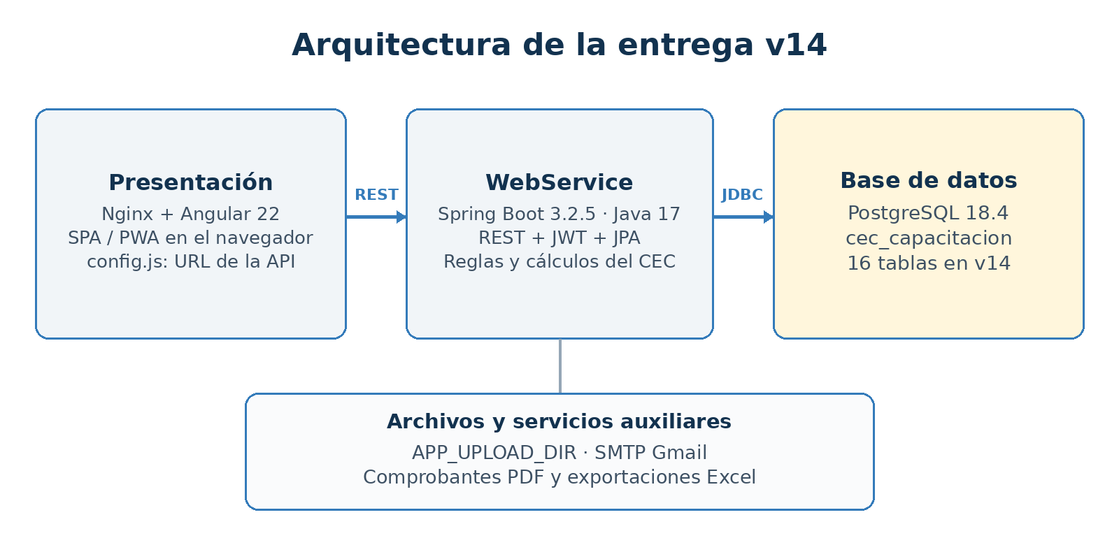
Figura 1. Arquitectura prevista para el despliegue institucional.
Nodo | Entrada | Salida / dependencia
Presentación | HTTPS 443 desde navegador | Solicitudes JSON o multipart hacia /api; URL de pagos externa.
WebService | HTTP/HTTPS desde origen autorizado | JDBC a PostgreSQL; I/O en APP_UPLOAD_DIR; SMTP 587.
Base de datos | TCP 5432 solo desde WebService | Persistencia relacional de datos y rutas de archivos.
Alta disponibilidad. El rate limiting de acceso reside en memoria Caffeine. Si se ejecutan varias instancias del backend, cada nodo mantendrá su propio contador; para una política global se requiere un almacén compartido, por ejemplo Redis.
SECCIÓN 03

Flujo extremo a extremo
Una acción de interfaz atraviesa capas con responsabilidades delimitadas. Las reglas críticas no dependen de que el navegador envíe datos correctos.
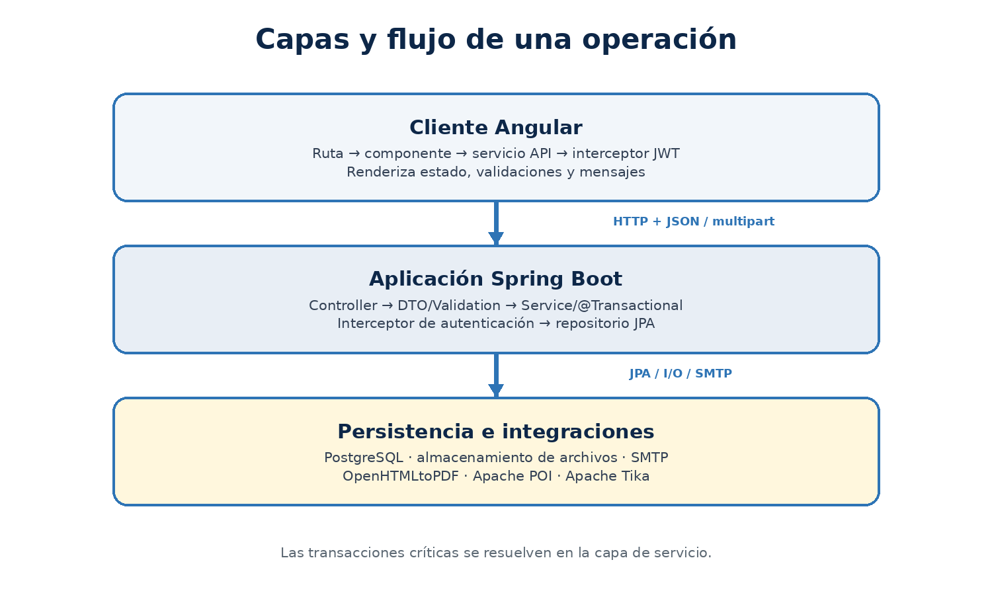
Figura 2. Recorrido lógico de una operación.

Contrato entre capas
- El componente presenta datos y captura eventos; no construye consultas SQL.
- ApiService centraliza URL, métodos HTTP, paginación, blobs, descargas y mensajes de error.
- Los DTO y Bean Validation rechazan estructuras inválidas antes de ejecutar la lógica de dominio.
- Los servicios coordinan reglas, transacciones, archivos, correo e informes.
- Los repositorios JPA encapsulan persistencia y consultas específicas.
SECCIÓN 04

Pila tecnológica
Las versiones se obtuvieron de package-lock.json, package.json, pom.xml y los artefactos de la entrega.

Frontend
Tecnología | Versión / función
Angular | 22.1.4; componentes standalone, router, HttpClient y signals.
Angular CLI / build | 22.1.6; servidor de desarrollo y bundle de producción.
TypeScript | 6.0.3; tipado y compilación.
RxJS | 7.8.2; solicitudes y operadores asíncronos.
Zone.js | 0.16.2; detección de cambios con estrategia Eager.
Vitest + jsdom | 4.1.11 + 28.1.0; pruebas unitarias del frontend.
Service worker | PWA; caché controlada mediante ngsw-config.json.
CSS propio | Diseño original CEC-UPSE; sin PrimeNG, Bootstrap, Angular Material ni Tailwind.

Backend y datos
Tecnología | Versión / función
Java | 17; nivel de compilación del proyecto.
Spring Boot | 3.2.5; Web, Data JPA, Validation, Security, Mail y Test.
PostgreSQL | Motor relacional; respaldo custom producido por PostgreSQL 18.4.
JJWT | 0.12.6; creación y validación de tokens.
Apache Tika | 3.3.2; comprobación del tipo real de archivos.
OpenHTMLtoPDF | 1.0.10; comprobantes y listados PDF.
Apache POI | 5.2.5; exportaciones XLSX.
Caffeine | Límite de intentos de inicio de sesión en memoria.
SECCIÓN 05

Estructura del repositorio
El repositorio separa frontend, backend, respaldo, despliegue y archivos persistentes.
SGC-CEC/
├── frontend-angular/ Angular, PWA, pruebas y bundle dist/
├── backend-springboot/ Maven, Java, resources, tests y target/
├── database/ respaldo PostgreSQL custom
├── deployment/ Nginx, systemd y variables de ejemplo
├── uploads/ documentos persistentes por categoría
└── README.md ejecución y despliegue

Rutas que deben permanecer separadas
Ruta | Política técnica
frontend-angular/dist/ | Artefacto generado; publicar el subdirectorio browser/ y no editar a mano.
backend-springboot/target/ | Artefactos Maven; el JAR ejecutable se reemplaza durante cada despliegue.
uploads/ | Dato persistente; respaldar junto con PostgreSQL y ubicar fuera del directorio del JAR.
.env.local / backend.env | Configuración privada; nunca versionar.
Integridad visual. El proyecto no incluye un script de verificación visual automatizada; los cambios de estilos, plantillas o assets se revisan manualmente contra el diseño original.
SECCIÓN 06

Frontend: arranque y configuración
Angular obtiene la URL del backend y del portal de pagos en tiempo de ejecución. Esta decisión evita recompilar el bundle por cada ambiente.

Secuencia de arranque
1. El navegador carga index.html y los bundles generados por Angular.
2. config.js define window.CEC_CONFIG antes de que los servicios resuelvan URLs.
3. AppComponent inicializa el Router; las páginas se cargan de forma diferida.
4. AuthService restaura token y usuario desde sessionStorage.
5. Los guards seleccionan la vista pública, el shell autenticado o la pantalla de acceso.

Contrato de config.js
window.CEC_CONFIG = {
apiBaseUrl: 'http://localhost:8080/api',
paymentUrl: 'https://ep.upse.edu.ec/index.php/formularios/formulario-pagos'
};
Clave | Consumidor | Observación
apiBaseUrl | ApiService e interceptor | Debe terminar en /api y ser accesible desde el navegador.
paymentUrl | Pantalla de pago seguro | Destino externo administrado por UPSE.
Caché. config.js se excluye del caché del service worker y Nginx lo entrega con no-cache. Así un cambio de URL se aplica sin regenerar el frontend.
SECCIÓN 07

Frontend: rutas y control de acceso
El router conserva enlaces heredados .html y usa rutas duplicadas para que las páginas públicas adopten el menú lateral cuando existe una sesión válida.
Ruta Angular | Acceso | Componente / función
/cursos-disponibles | Público o shell | PublicCoursesComponent; catálogo vigente con cupos.
/inscripcion | Público o shell | EnrollmentComponent; formulario multipart.
/pago-seguro | Público o shell | PaymentComponent; portal externo de pagos.
/login | Público | LoginComponent.
/cambiar-contrasena-obligatoria | Autenticado | PasswordChangeComponent; bloqueo de primer acceso.
/cursos | Autenticado | CoursesComponent.
/especialistas | Autenticado | SpecialistsComponent.
/coordinadores | Autenticado | CoordinatorsComponent.
/consulta-especialistas | Autenticado | SpecialistQueryComponent.
/consulta-coordinadores | Autenticado | CoordinatorQueryComponent.
/planificaciones | Autenticado | PlanningComponent.
/inscripciones | Autenticado | RegistrationsComponent.
/panel-inscripciones | Autenticado | RegistrationReviewComponent.
/informe-economico | Autenticado | ReportComponent.
/usuarios | ADMIN | UsersComponent; protegido por adminGuard.
/cambiar-contrasena | Autenticado | PasswordChangeComponent.
Compatibilidad. index.html, Login.html, cursos-disponibles.html, inscripcion-form.html y otras rutas heredadas redirigen a sus equivalentes Angular. El comodín también vuelve a /cursos-disponibles.
SECCIÓN 08

Frontend: componentes y diseño conservado
La migración mantiene el lenguaje visual original. Los componentes son standalone y se agrupan por dominio para reducir el tamaño inicial.
Grupo | Componentes principales
Raíz y layout | AppComponent, ShellComponent, PublicHeaderComponent y PagerComponent.
Autenticación | LoginComponent y PasswordChangeComponent.
Catálogos | CoursesComponent, SpecialistsComponent y CoordinatorsComponent.
Consultas | SpecialistQueryComponent y CoordinatorQueryComponent.
Operación | PlanningComponent, RegistrationsComponent y RegistrationReviewComponent.
Público | PublicCoursesComponent, EnrollmentComponent y PaymentComponent.
Administración | ReportComponent y UsersComponent.

Reglas para conservar el diseño
- Reutilizar las clases CSS y assets de pages/original-styles y public/assets/img.
- No sustituir controles por componentes de PrimeNG, Bootstrap o Angular Material.
- Mantener estructura, colores, tipografía, botones, campos, menú lateral y comportamiento responsive.
- Si se corrige funcionalidad, limitar el cambio a TypeScript, bindings o servicios cuando el HTML/CSS no lo requiera.
- No hay un paso de verificación visual automatizada en este repositorio; revisar manualmente los cambios visuales o de rutas de assets contra el diseño original.

Estrategia de carga
Los archivos de página se importan mediante loadComponent. El bundle inicial contiene la infraestructura común y cada dominio se descarga como un chunk diferido cuando el usuario navega a él.
Decisión arquitectónica. No existe un módulo NgModule tradicional para cada sección: Angular standalone concentra dependencias en los propios componentes y en la configuración de aplicación.
SECCIÓN 09

Frontend: servicios, estado y errores
Los servicios del núcleo separan autenticación, transporte HTTP y coordinación de solicitudes para impedir que las páginas dupliquen lógica sensible.
Elemento | Responsabilidad
ApiService | Base URL dinámica, verbos HTTP, agregación de páginas, blobs, apertura/descarga y normalización de errores.
AuthService | Login, sesión, usuario y JWT en sessionStorage; señales reactivas y cierre de sesión.
authInterceptor | Añade Bearer solo a la API; trata 401 y redirección de cambio obligatorio en 403.
authGuard | Impide activar rutas privadas sin sesión válida.
authenticatedMatchGuard | Elige la versión con shell de una página pública si hay sesión.
adminGuard | Restringe /usuarios a ADMIN_GENERAL.
LatestRequest | Cancela o ignora respuestas obsoletas al cambiar filtros rápidamente.

Actualización de vistas
- Las colecciones iniciales se cargan al entrar al componente, sin exigir una interacción del usuario.
- Los filtros envían valores compatibles con los enums del backend y actualizan el resultado al completar la solicitud.
- LatestRequest evita que una respuesta lenta de un filtro anterior reemplace el resultado más reciente.
- La aplicación configura detección de cambios basada en Zone.js y estrategia Eager para reflejar callbacks HTTP.
Ámbito del token. El interceptor compara el destino con apiBaseUrl y no envía Authorization al portal de pagos ni a recursos de terceros.
SECCIÓN 10

Frontend: PWA, build y caché
La compilación produce una aplicación SPA instalable. Nginx debe servir index.html como fallback y respetar reglas específicas de caché.

Artefactos
Origen | Salida / función
npm run build | dist/frontend-angular/browser/; archivos estáticos listos para Nginx.
ngsw-config.json | Política del service worker para shell, assets y datos.
manifest.webmanifest | Nombre, colores, modo standalone e iconos de instalación.
config.js | Configuración mutable; excluida del service worker.
assets/img e icons | Identidad CEC-UPSE, favicon e iconos PWA.

Política de publicación
Recurso | Caché recomendado
index.html | no-cache para descubrir nuevos bundles.
config.js | no-store/no-cache; cambia entre ambientes.
ngsw.json y service worker | no-cache para activar actualizaciones.
Bundles con hash y assets versionados | immutable con expiración prolongada.
Rutas Angular | try_files $uri $uri/ /index.html.

Compatibilidad de herramientas
El package-lock fija npm 11.9.0 y declara Node ^22.22.3, ^24.15.0 o >=26.0.0. Después de clonar o descomprimir, npm ci es el procedimiento reproducible para reconstruir node_modules.
Dependencias locales. Detén ng serve antes de npm ci. Si esbuild.exe está bloqueado en Windows, cierra las tareas del propio frontend y libera el archivo antes de reinstalar. No reutilices node_modules de otra entrega.
SECCIÓN 11

Backend: organización y ciclo de arranque
El backend es un JAR Spring Boot con separación por controller, DTO, service, repository, entity, configuration, exception y utility.
Paquete / capa | Contenido auditado | Responsabilidad
controller | 9 clases | Mapeo REST, parámetros, multipart y códigos de respuesta.
dto | 23 clases | Contratos de entrada/salida y validación declarativa.
service | 25 clases | Reglas de negocio, transacciones e integraciones.
repository | 11 interfaces | Acceso JPA y consultas derivadas/personalizadas.
entity | 11 entidades + enums | Mapeo del modelo relacional y estados.
config | 8 clases | CORS, interceptor, async, seguridad y arranque.
exception | 3 clases | Errores tipados y tratamiento global.
util | 6 clases | Archivos, normalización, PDF y funciones auxiliares.

Inicio de la aplicación
1. Spring resuelve variables obligatorias; si faltan DB_USERNAME, DB_PASSWORD, JWT_SECRET o correo, el contexto no debe quedar listo.
2. Flyway aplica las migraciones pendientes de db/main/resources/db/migration (hoy solo V1__baseline_esquema_actual.sql, marcada como aplicada por baseline-on-migrate en una base ya existente); luego Hibernate valida las entidades con ddl-auto=validate.
3. Se registran MVC, CORS, el interceptor /api/**, el ejecutor asíncrono y servicios.
4. Un runner con orden 1 inserta siete descuentos solo cuando la tabla está vacía.
5. Un runner con orden 2 recalcula informes económicos no históricos.
El arranque debe concluir sin error de esquema, identidad histórica o migración de Flyway.
Esquema controlado. Flyway gestiona el esquema (spring.flyway.enabled=true, baseline-on-migrate=true, baseline-version=1); Hibernate solo lo valida con ddl-auto=validate. schema-actual.sql ya no se ejecuta en el arranque: su contenido quedó consolidado en la migración baseline V1. No desactives Flyway antes de instalar las tablas requeridas.
SECCIÓN 12

Backend: seguridad y autorización
La API usa JWT sin sesión de servidor. JwtAuthenticationFilter autentica cada petición y SecurityConfig#authorizeHttpRequests, junto con @PreAuthorize en cada método de controller, aplica la autorización real sobre /api/**. AutenticacionInterceptor (el HandlerInterceptor que cumplía este rol antes) ya no está registrado y es código muerto: quedó en el repositorio pero ningún WebMvcConfigurer lo activa.
Control | Implementación activa
Contraseñas | BCrypt con fuerza 10; mínimo 8 caracteres, una mayúscula y un dígito.
Token | JJWT HMAC; secreto de al menos 32 caracteres; expiración predeterminada de 8 horas.
Claims | ID, usuario, nombre, foto, rol, emisión y expiración.
Reválida | Cada solicitud carga al usuario actual desde PostgreSQL y confirma estado y rol.
Primer acceso | debe_cambiar_contrasena bloquea recursos distintos del cambio obligatorio.
Rate limiting | 5 fallos por IP + usuario normalizado; bloqueo de 15 minutos en Caffeine.
CORS | Orígenes explícitos; GET/POST/PUT/PATCH/DELETE/OPTIONS; expone Content-Disposition.
Administración | /api/usuarios/** solo para ADMIN_GENERAL.

Rutas públicas (permitAll)
Método | Ruta | Motivo
POST | /api/auth/login | Obtener token.
GET | /api/planificaciones/vigentes | Catálogo público.
GET | /api/cursos/archivos/** | Imágenes/documentos públicos del catálogo.
GET | /api/descuentos/activos | Precios del formulario público.
POST | /api/inscripciones | Registro público.
OPTIONS | /api/** | Preflight CORS.
Csrf. La configuración activa es stateless con CSRF deshabilitado y el token se envía en Authorization. CsrfCookieFilter y SpaCsrfTokenRequestHandler existen en el código, pero no están conectados al filtro activo; no deben considerarse una defensa desplegada.
SECCIÓN 13

Backend: archivos, correo y documentos
Los documentos se almacenan en el sistema de archivos y PostgreSQL conserva rutas relativas. El backend valida contenido, evita traversal y genera comprobantes y exportaciones.

Almacenamiento
Subdirectorio | Uso
comprobantes-pago | Evidencia de pago enviada durante la inscripción.
copias-cedula | Documento de identidad del participante.
documentos-adicionales | Soporte según tipo de usuario.
comprobantes-matricula | Matrícula remitida por estudiante UPSE.
comprobantes-matricula-generados | PDF generado al aceptar la inscripción.
fotos-coordinadores | Fotografías del catálogo de coordinadores.
fotos-cursos | Imágenes visibles en el catálogo de cursos.

Validación y seguridad de archivos
- Tamaño máximo por archivo: 5 MB; solicitud multipart completa: 25 MB.
- Extensiones admitidas: JPG/JPEG, PNG, PDF, HEIC y HEIF.
- Apache Tika comprueba los bytes reales; no se confía únicamente en extensión o Content-Type.
- Los nombres son únicos y las rutas se normalizan dentro de subdirectorios permitidos.
- Si la transacción falla o hace rollback, el servicio elimina archivos recién creados.

Integraciones de salida
Integración | Comportamiento
Correo SMTP | Gmail 587 STARTTLS; envío asíncrono mediante pool de 2–5 hilos y cola 50.
PDF | OpenHTMLtoPDF crea comprobantes y listados.
Excel | Apache POI genera exportaciones XLSX con Content-Disposition.
SECCIÓN 14

Modelo de datos
La base v14 contiene 15 tablas. Al núcleo de diez tablas se añaden asociaciones de docentes, honorarios individuales, gastos anuales y control de importación. Las referencias económicas del Excel pueden existir sin planificación operativa.
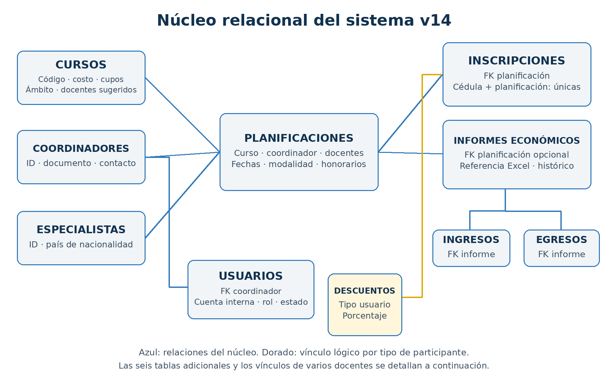
Figura 3. Núcleo relacional. Las asociaciones de docentes y las tablas adicionales de v14 se detallan en las secciones siguientes.
Consistencia de archivos. Las columnas de documentos almacenan rutas relativas, no datos binarios. Un respaldo íntegro combina el dump PostgreSQL y la misma versión de APP_UPLOAD_DIR.
SECCIÓN 15

Diccionario de datos I: catálogos y planificación
Resumen de claves, campos y restricciones principales. Los tamaños corresponden al modelo revisado.
Tabla | Clave y campos principales | Restricciones / relaciones
cursos | id_curso; nombre(255); codigo(20); horas; costo numeric(10,2); cupos; modalidad; estado; foto; ambito(20). | Código único. Ámbito NACIONAL o INTERNACIONAL; los legados pueden carecer de ámbito. Los docentes ya no se sugieren desde el curso: se asignan únicamente en la Planificación (planificacion_docentes).
coordinadores | id; cedula(20); nombres/apellidos(80); telefono(20); correo(100); foto(255); estado. | cedula y correo UNIQUE. Referenciada por planificaciones y usuarios.
especialistas | id; cedula(20); nombres/apellidos(80); telefono(20); correo(100); especialidad(100); area_conocimiento(150); estado; pais_nacionalidad(5). | cedula y correo UNIQUE. Referenciada por planificaciones.
planificaciones | id_planificaciones; id_curso; id_coordinador; id_especialista; fecha_inicio/fin; horario(100); modalidad; fecha_registro; costo_especialista numeric(10,2). | Curso y coordinador obligatorios. id_especialista conserva el primer docente; la lista completa usa planificacion_docentes y los importes planificacion_honorarios.

Cardinalidades
- Un curso puede aparecer en muchas planificaciones; cada planificación usa un solo curso.
- Un coordinador y muchos especialistas pueden participar en varias planificaciones. Cada planificación admite hasta 100 docentes, sin repetir IDs.
- Las relaciones de catálogo impiden borrar personas o cursos referenciados. Las tablas de asociación se eliminan con su curso o planificación.
- La aplicación valida que coordinador y especialista estén activos al crear o actualizar la planificación.
Cupos. cursos mantiene cupos_totales y cupos_restantes. La reserva usa una actualización condicional dentro de una transacción para evitar que dos solicitudes consuman el último cupo.
SECCIÓN 16

Diccionario de datos II: inscripción, usuarios y descuentos
Las inscripciones concentran datos personales, estado y referencias de documentos. Usuarios representa cuentas internas, no participantes.
Tabla | Clave y campos principales | Restricciones / relaciones
inscripciones | id; tipo_usuario(30); nombre_completo(150); id_planificacion; cedula(20); telefono(20); correo_electronico(150); sexo(15); cinco rutas de documento; fecha_registro; estado(20); direccion(250). | FK planificación RESTRICT; UNIQUE(cedula,id_planificacion); checks de tipo, sexo y estado; índice por planificación/estado.
usuarios | id; nombre_usuario(50); contrasena(255); id_coordinador; rol(20); estado; debe_cambiar_contrasena; fechas; nombre_completo(150). | nombre_usuario UNIQUE; FK coordinador. La aplicación limita una cuenta por coordinador.
descuentos | id; nombre(50); tipo_usuario(30); porcentaje numeric(5,2); estado. | nombre y tipo_usuario UNIQUE; porcentaje validado. Asociación lógica con inscripción por tipo_usuario, sin FK.

Estados y dominios
Dominio | Valores
Estado inscripción | PENDIENTE · ACEPTADA · RECHAZADA · RETIRADA
Tipo de usuario | EXTERNO · ESTUDIANTE_UPSE · DOCENTE_UPSE · ADMINISTRATIVO_UPSE · MAESTRANDO · GRADUADO · PERSONA_DISCAPACIDAD
Sexo | MASCULINO · FEMENINO
Rol | ADMIN_GENERAL · COORDINADOR
Datos personales. Los documentos de inscripción y fotografías deben tratarse como información sensible. El acceso de red, los permisos del directorio, el respaldo y el tiempo de retención deben seguir la política institucional.
SECCIÓN 17

Diccionario de datos III: informes y restricciones
Un informe operativo es único por planificación. Un histórico puede carecer de planificación y utilizar referencia_excel como clave de origen; sus datos académicos desconocidos permanecen nulos.
Tabla | Campos principales | Relación / regla
informes_economicos | id; id_planificacion nullable; participantes; totales; historico; referencia_excel; nombre y año de referencia; fechas; docente/coordinador; observación; cifras_pendientes; excluido_2026. | Planificación única cuando existe. referencia_excel única. Referencias sin planificación no habilitan inscripciones.
informe_economico_lineas_ingreso | id; id_informe_economico; tipo_usuario nullable; cantidad; valor_unitario nullable; total; etiqueta. | Importes históricos conservados. Una tarifa ausente no se sustituye por cero ni por una tarifa calculada.
informe_economico_lineas_egreso | id; id_informe_economico; concepto; cantidad; valor_unitario; total; manual boolean. | Solo manual=true admite edición o eliminación por los endpoints de egresos.

Restricciones relevantes
Tipo | Aplicación
Unicidad | Cédula/correo en personas; código en curso; usuario; nombre/tipo en descuento; planificación del informe; cédula+planificación en inscripción.
Checks | Estados, modalidad, sexo, tipo de usuario, porcentaje, montos, cupos y relación de fechas.
Índice | idx_inscripciones_planificacion_estado acelera paneles y recálculo por planificación.
Borrado restrictivo | Catálogos y planificación no se eliminan cuando existen referencias operativas.
Borrado en cascada | Al eliminar el informe se eliminan sus líneas; la planificación controla la vida del informe.
Respaldo de referencia. Esta entrega no incluye un archivo de respaldo (.dump) de la base de datos. Una instalación nueva arranca con una base vacía: Flyway crea el esquema desde V1__baseline_esquema_actual.sql y DatosInicialesRunner siembra el catálogo inicial de descuentos.

Tablas de asociación y control
Tabla | Campos y relación | Uso
planificacion_docentes | id_planificacion, id_especialista, orden; PK planificación y orden. | Lista ordenada de docentes por edición.
planificacion_honorarios | id_planificacion, id_especialista, honorario numeric(10,2); PK compuesta. | Monto bruto individual, no negativo.
gastos_cec | anio PK, importe numeric(12,2), version bigint. | Gasto anual y control de concurrencia.
cec_migraciones | clave PK, sha256, aplicada. | Marca de importación y contenido de origen.
cec_respaldo_importacion | migracion, tabla, id_original; datos text; PK compuesta. | Copia de filas previas de la importación.

Identidad académica y referencia económica
Curso es el catálogo; planificación es la edición; informe económico es su resultado. En una planificación operativa, id_especialista conserva el primer docente por compatibilidad, mientras planificacion_docentes representa la lista completa. No combinar ambos como si fueran docentes adicionales.
Una referencia del Excel sin edición identificable usa informes_economicos.id y referencia_excel. El DTO puede devolver idPlanificacion=null, idInforme, anio, cifrasPendientes, excluido2026 y observacion. El frontend debe abrir la ruta de referencias cuando no exista idPlanificacion.
SECCIÓN 18

API REST: convenciones y acceso
La API se publica bajo /api. Los recursos privados usan JWT Bearer y los archivos o exportaciones responden como binarios con Content-Disposition.
Convención | Comportamiento
Base local | http://localhost:8080/api
Autenticación | Authorization: Bearer <JWT> para rutas autenticadas.
JSON | application/json para lectura y operaciones sin archivo.
Multipart | multipart/form-data para inscripción y entidades con fotografía.
Paginación | ApiService puede recorrer páginas y combinar resultados cuando la pantalla requiere el conjunto completo.
Fechas | ISO-8601 en JSON; LocalDate para fechas de curso y LocalDateTime para registros.
Dinero | BigDecimal en backend y numeric en PostgreSQL; no usar punto flotante para cálculos.
Descargas | PDF/XLSX o archivo original; nombre comunicado en Content-Disposition.

Acceso
Marca | Requisito
PÚBLICO | Sin JWT; limitado a login, catálogo vigente, descuentos activos, archivos públicos y alta de inscripción.
AUTH | JWT válido, usuario existente y activo, rol vigente y contraseña no pendiente de cambio.
ADMIN | Todas las condiciones AUTH más rol ADMIN_GENERAL.

Códigos HTTP
Código | Uso | Código | Uso
400 | Validación, tipo o JSON inválido. | 401 | Token o credenciales no válidos.
403 | Rol o cambio obligatorio. | 404 | Recurso no encontrado.
409 | Conflicto de integridad. | 413 | Archivo o solicitud demasiado grande.
429 | Límite de login; incluye Retry-After. | 500 | Error interno sin detalle sensible.
SECCIÓN 19

API: autenticación y usuarios
Autenticación emite y renueva el estado de la sesión; usuarios administra cuentas internas. En total, estos controladores exponen 13 endpoints.

Autenticación · /api/auth
Método | Ruta | Acceso | Propósito
POST | /api/auth/login | PÚBLICO | Valida credenciales, límite de intentos y devuelve JWT + usuario.
POST | /api/auth/logout | AUTH | Confirma cierre; el cliente elimina la sesión local.
POST | /api/auth/cambiar-contraseña | AUTH | Cambia la contraseña de una sesión habilitada.
POST | /api/auth/cambiar-contraseña-obligatoria | AUTH | Completa el cambio requerido en primer acceso o restablecimiento.
GET | /api/auth/sesion-actual | AUTH | Devuelve el usuario validado con estado y rol actuales.

Usuarios · /api/usuarios
Método | Ruta | Acceso | Propósito
GET | /api/usuarios | ADMIN | Lista cuentas internas.
GET | /api/usuarios/{id} | ADMIN | Obtiene una cuenta.
POST | /api/usuarios | ADMIN | Crea usuario y contraseña temporal.
PUT | /api/usuarios/{id} | ADMIN | Actualiza datos, rol o vínculo.
DELETE | /api/usuarios/{id} | ADMIN | Desactiva la cuenta lógicamente.
PUT | /api/usuarios/{id}/activar | ADMIN | Reactiva una cuenta.
POST | /api/usuarios/{id}/restablecer-contraseña | ADMIN | Genera temporal y exige cambio.
DELETE | /api/usuarios/{id}/eliminar | ADMIN | Elimina físicamente cuando procede.
Contraseña temporal. El generador usa SecureRandom y el patrón CEC-XXXXXXXX. Excluye caracteres ambiguos, garantiza al menos un dígito y marca debe_cambiar_contrasena=true.
SECCIÓN 20

API: cursos y descuentos
Cursos administra el catálogo y sus archivos; descuentos define la tarifa por tipo de usuario. Los dos controladores suman 17 endpoints.

Cursos · /api/cursos
Método | Ruta | Acceso | Propósito
GET | /api/cursos | AUTH | Lista y filtra cursos.
GET | /api/cursos/listado-pdf | AUTH | Genera listado PDF.
GET | /api/cursos/exportar | AUTH | Exporta XLSX.
GET | /api/cursos/estado/{estado} | AUTH | Lista por EN_ESPERA, EN_PROCESO o FINALIZADO.
GET | /api/cursos/{id} | AUTH | Obtiene un curso.
POST | /api/cursos | AUTH | Crea curso; admite fotografía.
PUT | /api/cursos/{id} | AUTH | Actualiza curso y fotografía.
PATCH | /api/cursos/{id}/estado | AUTH | Cambia el estado.
DELETE | /api/cursos/{id} | AUTH | Elimina si no está referenciado.
GET | /api/cursos/archivos/{subcarpeta}/{nombreArchivo} | PÚBLICO | Entrega archivo permitido.

Descuentos · /api/descuentos
Método | Ruta | Acceso | Propósito
GET | /api/descuentos | AUTH | Lista descuentos.
GET | /api/descuentos/activos | PÚBLICO | Devuelve tarifas activas del formulario.
GET | /api/descuentos/{id} | AUTH | Obtiene un descuento.
POST | /api/descuentos | AUTH | Crea descuento.
PUT | /api/descuentos/{id} | AUTH | Actualiza nombre, tipo o porcentaje.
PATCH | /api/descuentos/{id}/estado | AUTH | Activa o desactiva.
DELETE | /api/descuentos/{id} | AUTH | Elimina cuando la regla lo permite.
SECCIÓN 21

API: coordinadores
El controlador de coordinadores expone 10 operaciones de consulta, exportación, archivo y mantenimiento.
Método | Ruta | Acceso | Propósito
GET | /api/coordinadores | AUTH | Lista y filtra coordinadores.
GET | /api/coordinadores/exportar | AUTH | Exporta XLSX.
GET | /api/coordinadores/activos | AUTH | Lista opciones activas para planificación.
GET | /api/coordinadores/{id} | AUTH | Obtiene un coordinador.
GET | /api/coordinadores/{id}/listado-pdf | AUTH | Genera ficha o listado PDF.
POST | /api/coordinadores | AUTH | Crea coordinador; admite fotografía.
PUT | /api/coordinadores/{id} | AUTH | Actualiza datos y fotografía.
PATCH | /api/coordinadores/{id}/estado | AUTH | Activa o desactiva.
DELETE | /api/coordinadores/{id} | AUTH | Elimina si no existen referencias.
GET | /api/coordinadores/archivos/{subcarpeta}/{nombreArchivo} | AUTH | Entrega fotografía validada.

Reglas del recurso
- Cédula y correo son únicos; el backend normaliza y valida antes de persistir.
- Solo los coordinadores activos aparecen como opción de una planificación nueva.
- No se elimina un coordinador vinculado a planificación o cuenta de usuario.
- La base permite varias cuentas por coordinador, pero la aplicación restringe el vínculo a una sola.
Autorización operativa. El código actual permite que ADMIN_GENERAL y COORDINADOR autenticados mantengan catálogos operativos. La restricción exclusiva por rol se aplica al módulo /api/usuarios/**.
SECCIÓN 22

API: especialistas
Especialistas reúne 11 endpoints, incluyendo catálogos auxiliares de nacionalidad y generación de listados.
Método | Ruta | Acceso | Propósito
GET | /api/especialistas/listado-pdf | AUTH | Genera listado general PDF.
GET | /api/especialistas/{id}/listado-pdf | AUTH | Genera ficha PDF.
GET | /api/especialistas/nacionalidades | AUTH | Devuelve catálogo de países/nacionalidades.
GET | /api/especialistas | AUTH | Lista y filtra especialistas.
GET | /api/especialistas/activos | AUTH | Lista opciones activas.
GET | /api/especialistas/exportar | AUTH | Exporta XLSX.
GET | /api/especialistas/{id} | AUTH | Obtiene un especialista.
POST | /api/especialistas | AUTH | Crea especialista.
PUT | /api/especialistas/{id} | AUTH | Actualiza datos.
PATCH | /api/especialistas/{id}/estado | AUTH | Activa o desactiva.
DELETE | /api/especialistas/{id} | AUTH | Elimina si no está referenciado.

Validaciones principales
Dato | Regla
Cédula y correo | Únicos en base; mensajes de conflicto traducidos por el manejador global.
Nombres y contacto | Longitudes máximas definidas por DTO y esquema.
País/nacionalidad | Código de cinco caracteres como máximo y catálogo consultable.
Estado | Solo especialistas activos pueden seleccionarse en planificaciones nuevas.
SECCIÓN 23

API: planificaciones
Planificaciones es el recurso articulador del dominio. Sus 13 endpoints incluyen catálogos, búsqueda, publicación pública y mantenimiento de honorarios.
Método | Ruta | Acceso | Propósito
GET | /api/planificaciones/cursos | AUTH | Cursos disponibles para planificación.
GET | /api/planificaciones/coordinadores | AUTH | Coordinadores activos.
GET | /api/planificaciones/especialistas | AUTH | Especialistas activos.
POST | /api/planificaciones | AUTH | Crea planificación.
PUT | /api/planificaciones/{id} | AUTH | Actualiza planificación.
GET | /api/planificaciones | AUTH | Lista y filtra.
GET | /api/planificaciones/exportar | AUTH | Exporta XLSX.
GET | /api/planificaciones/vigentes | PÚBLICO | Catálogo con fecha válida y cupo.
GET | /api/planificaciones/especialista/{idEspecialista} | AUTH | Filtra por especialista.
GET | /api/planificaciones/coordinador/{idCoordinador} | AUTH | Filtra por coordinador.
GET | /api/planificaciones/{id} | AUTH | Obtiene detalle.
PATCH | /api/planificaciones/{id}/costo-especialista | AUTH | Actualiza honorario y recalcula informe.
DELETE | /api/planificaciones/{id} | AUTH | Elimina si no existen inscripciones.

Validaciones
- fecha_fin debe ser igual o posterior a fecha_inicio.
- horario admite hasta 100 caracteres.
- modalidad: PRESENCIAL, VIRTUAL o HIBRIDO; el valor del filtro coincide con el enum.
- costo_especialista se valida como decimal no negativo, con escala máxima de dos dígitos.
- El catálogo público excluye planificaciones vencidas y cursos sin cupo disponible.
SECCIÓN 24

API: inscripciones e informes
Inscripciones conserva siete endpoints. Informes económicos expone doce: consulta, exportación, referencias históricas, consolidado anual, edición de gastos CEC y operaciones de egresos manuales.

Inscripciones · /api/inscripciones
Método | Ruta | Acceso | Propósito
POST | /api/inscripciones | PÚBLICO | Crea inscripción multipart y reserva cupo.
GET | /api/inscripciones | AUTH | Lista y filtra inscripciones.
GET | /api/inscripciones/exportar | AUTH | Exporta XLSX.
GET | /api/inscripciones/planificacion/{idPlanificacion} | AUTH | Lista por planificación.
PATCH | /api/inscripciones/{id}/estado | AUTH | Acepta, rechaza o retira; ajusta cupo e informe.
GET | /api/inscripciones/{id} | AUTH | Obtiene detalle.
GET | /api/inscripciones/archivos/{subcarpeta}/{nombreArchivo} | AUTH | Entrega documento validado.

Informes económicos · /api/informes-economicos
Método | Ruta | Acceso | Propósito
GET | /api/informes-economicos | AUTH | Lista informes con filtros.
GET | /api/informes-economicos/exportar | AUTH | Exporta resultados a XLSX.
GET | /api/informes-economicos/{idPlanificacion} | AUTH | Obtiene o calcula el informe de una planificación.
GET | /api/informes-economicos/referencias/{id} | AUTH | Detalle de una referencia por ID del informe.
GET | /api/informes-economicos/consolidado/{anio} | AUTH | Totales anuales y versión del gasto CEC.
PUT | /api/informes-economicos/gastos-cec/{anio} | AUTH | Guarda importe y verifica versión.
POST | /api/informes-economicos/{id}/egresos | AUTH | Crea egreso manual; id de planificación.
PUT | /api/informes-economicos/{id}/egresos/{linea} | AUTH | Edita fila manual del informe.
DELETE | /api/informes-economicos/{id}/egresos/{linea} | AUTH | Elimina fila manual del informe.
POST | /api/informes-economicos/referencias/{id}/egresos | AUTH | Crea egreso en referencia sin planificación.
PUT | /api/informes-economicos/referencias/{id}/egresos/{linea} | AUTH | Edita egreso manual de referencia.
DELETE | /api/informes-economicos/referencias/{id}/egresos/{linea} | AUTH | Elimina egreso manual de referencia.
PUT | /api/informes-economicos/{id}/ingresos/{linea} | AUTH | Edita cantidad de una fila de ingreso.
DELETE | /api/informes-economicos/{id}/ingresos/{linea} | AUTH | Elimina fila manual de ingreso.
PUT | /api/informes-economicos/referencias/{id}/ingresos/{linea} | AUTH | Edita cantidad de una fila de ingreso (referencia).
DELETE | /api/informes-economicos/referencias/{id}/ingresos/{linea} | AUTH | Elimina fila manual de ingreso (referencia).
Efectos laterales. Aceptar una inscripción puede generar PDF, enviar correo asíncrono y recalcular el informe. Rechazar o retirar libera cupo; volver a un estado ocupante lo reserva nuevamente si existe disponibilidad.
SECCIÓN 25

Contratos y ejemplos de integración
Los ejemplos muestran la forma de los intercambios sin incluir credenciales reales. Los nombres exactos de campos deben mantenerse alineados con los DTO del backend.

Acceso: solicitud y respuesta resumida
POST /api/auth/login
Content-Type: application/json
{
"nombreUsuario": "usuario_prueba",
"contrasena": "TU_CLAVE"
}
HTTP/1.1 200 OK
{
"token": "<JWT>",
"usuario": {
"nombreUsuario": "usuario_prueba",
"rol": "COORDINADOR",
"debeCambiarContrasena": false
}
}

Alta pública multipart
curl -X POST http://localhost:8080/api/inscripciones \
-F "idPlanificacion=ID_PLANIFICACION_DE_PRUEBA" \
-F "tipoUsuario=EXTERNO" \
-F "nombreCompleto=PERSONA DE PRUEBA" \
-F "cedula=DOCUMENTO_VALIDO_DE_PRUEBA" \
-F "telefono=+593991234567" \
-F "correoElectronico=prueba@example.org" \
-F "sexo=MASCULINO" -F "direccion=DIRECCION DE PRUEBA" \
-F "comprobantePago=@pago.pdf" \
-F "copiaCedula=@cedula.pdf"

Estructura de error
HTTP/1.1 400 Bad Request
{
"timestamp": "2026-09-05T10:20:30",
"status": 400,
"error": "Bad Request",
"message": "Descripción segura del problema",
"path": "/api/recurso"
}
SECCIÓN 26

Contratos de docentes y gastos

Crear o modificar una planificación
POST /api/planificaciones y PUT /api/planificaciones/{id} reciben parámetros de formulario. Angular utiliza HttpParams. Envía idCurso, idCoordinador, idEspecialista, fechaInicio, fechaFin, horario, modalidad y costoEspecialista. docenteIds y honorariosDocentes son parámetros repetidos y deben conservar la misma posición.
docenteIds=ID_DOCENTE_1&docenteIds=ID_DOCENTE_2
honorariosDocentes=1000.00&honorariosDocentes=600.00
costoEspecialista=1600.00
idEspecialista corresponde al primer docente. La lista debe tener entre 1 y 100 personas sin duplicados. Si se envían importes individuales, debe existir uno por docente y su suma debe coincidir con costoEspecialista. Un total legado con varios docentes extranjeros exige completar el desglose.

Egreso manual
POST /api/informes-economicos/{idPlanificacion}/egresos
Content-Type: application/json
Authorization: Bearer <JWT>
{"concepto":"Materiales","cantidad":2,"valorUnitario":15.50}
Devuelve el detalle actualizado. Cantidad: 1 a 1.000.000; valor unitario: no negativo, ocho enteros y dos decimales. El servicio comprueba la pertenencia de la fila al informe y exige manual=true al editar o eliminar. Las referencias con cifras pendientes no admiten nuevos egresos.

Gastos del CEC
PUT /api/informes-economicos/gastos-cec/2026
Content-Type: application/json
Authorization: Bearer <JWT>
{"importe":55960.00,"version":VERSION_LEIDA_DEL_CONSOLIDADO}
Sustituye VERSION_LEIDA_DEL_CONSOLIDADO por el número devuelto en GET consolidado. El gasto usa @Version y valida la versión recibida; una edición concurrente exige recargar. El importe sustituye el gasto anual completo. No modifica las filas de egresos de cursos.

Reglas de negocio
Las siguientes reglas están aplicadas en servicios y restricciones de base. Deben conservarse al modificar pantallas o endpoints.

Cursos y planificaciones
- Estado de curso: EN_ESPERA, EN_PROCESO o FINALIZADO; los filtros deben enviar exactamente esos valores.
- Modalidad: PRESENCIAL, VIRTUAL o HIBRIDO; no invertir etiquetas y valores de los controles.
- La fecha final no puede anteceder a la inicial y el horario no supera 100 caracteres.
- Coordinador y especialista deben estar activos al asignarlos.
- No se elimina una planificación con inscripciones ni un catálogo referenciado por una planificación.

Inscripciones y documentos
Tipo de usuario | Documento adicional
EXTERNO | No requiere documento adicional.
ESTUDIANTE_UPSE | Comprobante de matrícula obligatorio.
DOCENTE_UPSE / ADMINISTRATIVO_UPSE | Nombramiento o contrato opcional.
MAESTRANDO | Certificado correspondiente obligatorio.
GRADUADO | Certificado de título obligatorio.
PERSONA_DISCAPACIDAD | Carnet de discapacidad obligatorio.
- Todos los tipos requieren comprobante de pago y copia de cédula.
- No se admite la misma cédula dos veces en la misma planificación.
- El teléfono se normaliza al formato internacional +593.
- PENDIENTE y ACEPTADA ocupan cupo; RECHAZADA y RETIRADA no lo ocupan.
SECCIÓN 27

Flujo de autenticación
La autorización combina comprobación criptográfica del JWT con el estado actual almacenado en la base de datos.
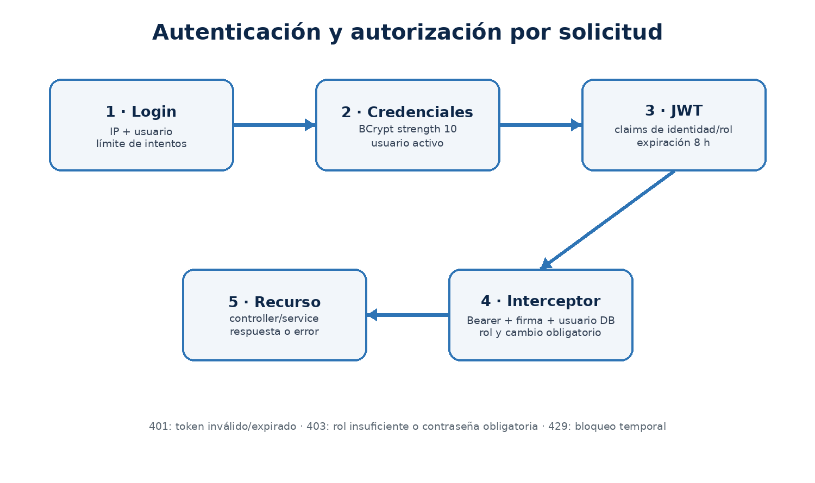
Figura 4. Controles aplicados desde el acceso hasta el recurso.

Decisiones por solicitud
Condición | Resultado
Sin Bearer en ruta privada | 401 Unauthorized.
JWT mal firmado, inválido o expirado | 401; el frontend limpia la sesión.
Usuario inexistente o inactivo | 401 aunque el token conserve vigencia criptográfica.
Rol actual insuficiente | 403 Forbidden.
Cambio obligatorio pendiente | 403 y navegación a la pantalla de cambio.
Cinco fallos de login | 429 Too Many Requests y Retry-After durante el bloqueo.
Revocación inmediata parcial. Desactivar un usuario o cambiar su rol tiene efecto en la siguiente solicitud porque el interceptor consulta la base. No existe una lista de tokens revocados para invalidar selectivamente un JWT sin modificar al usuario.
SECCIÓN 28

Flujo transaccional de inscripción
La inscripción combina datos relacionales y archivos. La operación debe ser atómica desde la perspectiva del cupo y limpiar artefactos cuando la persistencia no concluye.
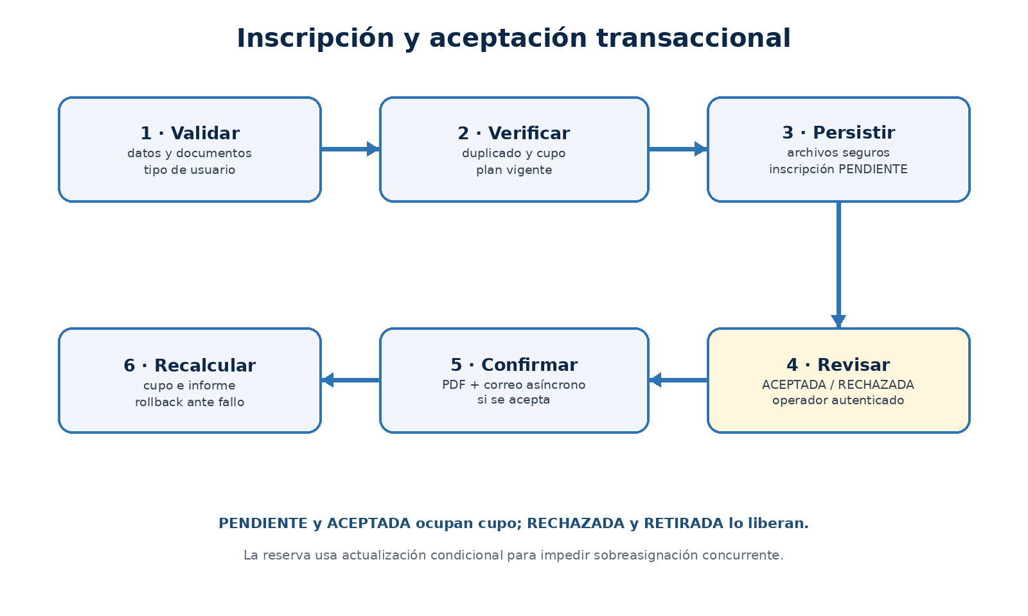
Figura 5. Alta pública y transición posterior de estado.

Garantías técnicas
- La restricción UNIQUE(cedula,id_planificacion) protege frente a duplicados concurrentes.
- La disminución condicional de cupos evita vender más lugares que los disponibles.
- Los archivos se escriben con nombre único y se eliminan si la transacción falla.
- La primera aceptación genera el comprobante; repetir el mismo estado no debe duplicar efectos.
- El correo se envía de forma asíncrona después de preparar el documento.
- Toda transición ajusta cupo e informe según el cambio entre estado ocupante y no ocupante.
SECCIÓN 29

Cálculo del informe económico
El informe operativo deriva de las inscripciones aceptadas, las tarifas por categoría, los honorarios y los egresos manuales. Los históricos se conservan con sus cifras de referencia y se excluyen del recálculo operativo.

Algoritmo
1. Bloquear la planificación para actualizar su informe; si ya es histórico, terminar sin reconstruir cifras.
2. Seleccionar inscripciones ACEPTADA y agruparlas por tipo de usuario.
3. Calcular valor unitario con costo y descuento, redondeando a dos decimales con HALF_UP; multiplicar por cantidad.
4. Reemplazar las líneas de ingresos operativas y sumar ingresos_total.
5. Renovar solo egresos automáticos de docentes, separar neto y transferencia cuando proceda y conservar manual=true.
6. Sumar honorarios brutos y egresos manuales; guardar utilidad = ingresos_total − egresos_total.

Fórmulas
tarifa = redondear(costo × (1 − descuento / 100), 2)
ingreso_linea = cantidad_aceptada × tarifa
transferencia = redondear(bruto_extranjero × 0,25, 2)
neto_docente = bruto_docente − transferencia
egresos = suma(honorarios_brutos) + suma(egresos_manuales)
utilidad = ingresos − egresos
utilidad_CEC = utilidad_anual − gastos_personal_CEC

Disparadores de recálculo
Evento | Comportamiento
Cambio de estado de inscripción | Recalcula al entrar o salir de ACEPTADA.
Cambio de costo de curso/descuento/honorario | Actualiza informes relacionados.
Arranque del backend | Recalcula todos los informes no históricos.
historico=true | Conserva el cierre y evita recálculo automático.
Crear planificación | Genera informe operativo con cero participantes aceptados.
Modificar nacionalidad u honorarios | Recalcula informes operativos relacionados; conserva históricos.
Editar egreso manual | Aplica la diferencia al egreso y utilidad; no reconstruye el histórico.
Editar gasto anual | Actualiza solo el gasto del año y la utilidad CEC.
Separación del egreso. Un extranjero con bruto $1.000,00 genera $750,00 netos y $250,00 de transferencia: egreso total $1.000,00. No sumar además el bruto ni restar el 25 % otra vez. La nacionalidad, no el ámbito del curso, decide la deducción.

Importación del nuevo Excel de 2026
Esta entrega no incluye un runner de importación de Excel: no existe ActualizacionExcel2026Runner ni el archivo database/INFORME-ECONOMICO-CEC-2026-FUENTE.xlsx en el proyecto. Los datos económicos se calculan en vivo desde las inscripciones, egresos y gastos registrados en PostgreSQL.

Aplicación y trazabilidad
InformeEconomicoArranqueRunner (orden 2, después de DatosInicialesRunner) recalcula y guarda el informe económico de todas las planificaciones en cada arranque, para que cualquier informe desactualizado quede al día sin intervención manual. cec_migraciones y cec_respaldo_importacion son tablas heredadas de un mecanismo de importación anterior; ya no las administra ningún componente Java.
Antes de reemplazar cifras históricas, verifica ID de planificación, código del curso y fechas. Una discrepancia detiene la importación y revierte sus cambios. Las filas anteriores se copian a cec_respaldo_importacion. Se conservan egresos manuales y gastos CEC editados.

Alcance del consolidado
Actualiza 34 informes e incorpora seis referencias: 40 renglones de 2026. BECADOS conserva un agregado de dos cursos. Los diplomados históricos se marcan excluido_2026 y siguen disponibles en 2025; Enfermería 2025 queda como referencia fuera de la suma anual de 2026.
Métrica de apertura | Valor
Participantes | 1.568
Ingresos | 144.230,00 USD
Egresos | 40.370,00 USD
Utilidad | 103.860,00 USD
Gastos de personal CEC | 55.960,00 USD
Utilidad CEC 2026 | 47.900,00 USD
Los valores de apertura no son constantes del cálculo operativo. Nuevas ediciones y movimientos autorizados cambian el consolidado. No se crean personas ni inscripciones para representar las cantidades históricas.

Reglas de lectura y exportación económica
GastoCecService consolida solo el año elegido y aplica la exclusión de los diplomados en 2026. El listado de referencia puede conservar filas de 2025; que una fila sea visible no significa que se sume al año elegido.
En la vista sin filtros, el frontend utiliza el consolidado anual. Con filtros de texto, modalidad o fechas, suma los resultados filtrados y deshabilita la edición de gastos anuales. Las referencias sin fecha quedan fuera de consultas con fechas.
Apache POI genera una hoja por reporte y un resumen con fórmulas evaluadas. Los importes históricos se conservan como fueron importados; una tarifa ausente permanece nula y un total de origen no se reconstruye arbitrariamente como cantidad por tarifa.

Honorarios de especialistas extranjeros
HonorariosEspecialistas.esExtranjero evalúa paisNacionalidad: valor no vacío y distinto de EC. Calcula transferencia = bruto × 0,25, con dos decimales y HALF_UP; neto = bruto − transferencia. El ámbito NACIONAL o INTERNACIONAL del curso no interviene.
InformeEconomicoService genera una fila de pago neto por docente y, cuando corresponde, otra de transferencia. La suma equivale al bruto, más cualquier egreso manual. En informes históricos no se aplica una comisión nueva retroactiva.

Regresión mínima de una modificación económica
Comprobar cero y una inscripción aceptada; aceptación y retiro; dos docentes de distintas nacionalidades; redondeo por docente; egreso manual y conservación tras recálculo; gasto anual concurrente; histórico con tarifa ausente; referencia sin planificación; diplomados excluidos de 2026; exportación y reinicio sin duplicar filas.
SECCIÓN 30

Configuración por variables de entorno
El backend falla de forma temprana cuando faltan secretos obligatorios. El archivo deployment/backend.env.example contiene marcadores y puede copiarse fuera del repositorio.
Variable | Obligatoria | Uso / valor de referencia
DB_URL | No (local) | JDBC PostgreSQL; por defecto localhost:5432/cec_capacitacion.
DB_USERNAME | Sí | Rol de la base con permisos sobre el esquema.
DB_PASSWORD | Sí | Contraseña del rol PostgreSQL.
JWT_SECRET | Sí | Secreto aleatorio de 32 caracteres o más.
JWT_EXPIRATION_MS | No | 28800000 por defecto: 8 horas.
FRONTEND_ORIGINS | No (local) | Lista separada por comas; por defecto http://localhost:4200.
MAIL_USERNAME | Sí | Cuenta SMTP.
MAIL_PASSWORD | Sí | Contraseña de aplicación, no contraseña personal.
APP_UPLOAD_DIR | No (local) | Por defecto ../uploads; en producción usar ruta absoluta persistente.
DB_SCHEMA_INIT_MODE | No | always por defecto; prepara los recursos SQL v13 y v14.

Ejemplo seguro de backend.env
DB_URL=jdbc:postgresql://IP_BD:5432/cec_capacitacion
DB_USERNAME=USUARIO_BD
DB_PASSWORD=CAMBIAR
MAIL_USERNAME=correo@upse.edu.ec
MAIL_PASSWORD=CAMBIAR
APP_UPLOAD_DIR=/var/lib/sgc-cec/uploads
JWT_SECRET=GENERAR_SECRETO_ALEATORIO_DE_32_O_MAS_CARACTERES
JWT_EXPIRATION_MS=28800000
FRONTEND_ORIGINS=https://cec.upse.edu.ec

Configuración complementaria
server.port=8080 y server.address=0.0.0.0 están definidos en application.properties. Detrás de un proxy de confianza puede habilitarse server.forward-headers-strategy=native para que el rate limiter reciba la IP real; no debe activarse si Tomcat queda expuesto directamente a clientes no confiables.
Separación por ambiente. El frontend cambia apiBaseUrl en config.js; el backend cambia variables de entorno. Ninguna de estas operaciones requiere modificar lógica Java, TypeScript ni CSS.
SECCIÓN 31

Compilación y pruebas
La validación mínima combina pruebas unitarias, build de producción, verificación visual y pruebas integrales contra PostgreSQL.

Frontend
cd frontend-angular
npm ci
npm test -- --watch=false
npm run build
Evidencia conservada de v14 | Resultado
Pruebas Angular | 46 casos it() en las suites de Angular, incluyendo clic real en Guardar y honorarios extranjeros.
Build de producción | Completado; salida dist/frontend-angular/browser/.
Diseño y configuración | 70 archivos protegidos comparados sin variaciones de contenido.
Fuente | Salida de mvn test y npm test -- --watch=false en el propio repositorio.

Backend
cd backend-springboot
mvn clean test
mvn clean package
java -jar target/inscripciones-backend-1.0.0.jar
El proyecto registra 309 métodos @Test en Java con Maven y JDK 17, más la ejecución del JAR contra PostgreSQL 18.4 local. El empaquetado mvn package no se validó en esa entrega por falta de un complemento en la caché; se ejecutó el JAR reconstruido con clases compiladas y dependencias originales. Para reconstruir desde código en otro entorno, ejecuta Maven con sus dependencias disponibles.
Validación en destino. La evidencia de v14 incluye migración, conciliación de 251 líneas del Excel, operaciones de curso, especialista, planificación e inscripción, egresos manuales, gastos CEC y reinicio idempotente. SMTP externo y el servidor institucional requieren comprobación propia del ambiente.
SECCIÓN 32

Despliegue y operación
Los archivos de deployment implementan Nginx para la SPA y systemd para el JAR. PostgreSQL permanece en un servidor separado y no se expone al navegador.

Orden de publicación
1. Restaurar o migrar la base y comprobar la conectividad desde el servidor WebService.
2. Crear APP_UPLOAD_DIR, asignar propietario cec y restaurar archivos persistentes.
3. Instalar el JAR en /opt/sgc-cec y backend.env en /etc/sgc-cec/backend.env con permisos restringidos.
4. Activar cec-backend.service y comprobar logs/puerto 8080.
5. Copiar browser/ a /var/www/sgc-cec/browser y adaptar config.js.
6. Publicar Nginx con TLS, fallback SPA y proxy/API o CORS coherente.
7. Ejecutar pruebas de humo desde un navegador sin sesión y con ambos roles.

Unidad systemd suministrada
Propiedad | Valor
Usuario/grupo | cec / cec
Directorio de trabajo | /opt/sgc-cec
Variables | /etc/sgc-cec/backend.env
Ejecución | java -jar del artefacto backend
Recuperación | Restart=on-failure
Cors y tls. FRONTEND_ORIGINS debe coincidir exactamente con el origen público, incluido esquema y puerto. En producción use HTTPS; un frontend HTTPS no debe llamar a una API HTTP por contenido mixto.
SECCIÓN 33

Respaldo, restauración y archivos
PostgreSQL y APP_UPLOAD_DIR forman una sola unidad lógica. Respaldarlos en momentos diferentes puede dejar rutas sin archivo o archivos sin registro.

Procedimiento de respaldo consistente
1. Definir una ventana de mantenimiento o impedir temporalmente nuevas cargas.
2. Ejecutar pg_dump en formato custom sobre cec_capacitacion.
3. Copiar APP_UPLOAD_DIR preservando permisos y estructura de subdirectorios.
4. Registrar fecha, versión del JAR/frontend, SHA-256 y tamaño de ambos artefactos.
5. Probar restauración en un entorno aislado y abrir una muestra de documentos.

Comandos de referencia
pg_dump -h HOST_BD -U admin_cec -Fc \
-d cec_capacitacion -f cec_YYYYMMDD.dump
pg_restore --list cec_YYYYMMDD.dump
createdb -h HOST_PRUEBA -U postgres -O admin_cec cec_recuperacion
pg_restore -h HOST_PRUEBA -U admin_cec --no-owner \
--no-privileges -d cec_recuperacion cec_YYYYMMDD.dump

Controles posteriores
Control | Resultado esperado
Hibernate validate | El backend inicia sin diferencia de esquema.
Conteo de tablas | 15 tablas de la base v14, asociaciones y registros de migración presentes.
Archivos | Cada ruta de muestra resuelve dentro de APP_UPLOAD_DIR.
Cupos e informes | Consistentes con inscripciones aceptadas/pendientes.
Permisos | Solo el usuario del servicio puede escribir documentos.
Restauración aislada. El ejemplo utiliza una base de recuperación vacía. No restaurar el respaldo de apertura sobre la base de trabajo. Una reversión después de migrar requiere comprobar compatibilidad de esquema, datos, JAR, frontend y uploads.
SECCIÓN 34

Observabilidad y diagnóstico
El diagnóstico debe seguir el límite del componente: navegador, Nginx, backend, PostgreSQL, almacenamiento y correo.
Síntoma | Comprobación técnica
localhost rechazó la conexión | Confirmar npm start en 4200 y backend en 8080; distinguir URL de interfaz y API.
No carga información hasta tocar un filtro | Revisar llamada inicial, suscripción HTTP, LatestRequest y detección de cambios; inspeccionar Network.
Filtro virtual/presencial invertido | Comparar value del select con enum PRESENCIAL/VIRTUAL/HIBRIDO y parámetros enviados.
EN_ESPERA muestra FINALIZADO | Comprobar binding label→value, endpoint /estado/{estado} y serialización del enum.
401 inesperado | Revisar token en sessionStorage, Authorization, expiración y usuario activo.
403 al navegar | Comprobar rol actual y debe_cambiar_contrasena.
429 en login | Esperar Retry-After; revisar IP real detrás del proxy.
Error CORS | Alinear FRONTEND_ORIGINS con origin real y verificar preflight OPTIONS.
Archivo 404/415/413 | Validar ruta relativa, permisos, subcarpeta, contenido Tika y límites multipart.
Correo no llega | Validar app password, STARTTLS, salida 587 y logs del ejecutor asíncrono.
Hibernate no inicia | Comparar esquema restaurado y entidades; revisar DB_URL, usuario y privilegios.

Comandos útiles
journalctl -u cec-backend -n 200 --no-pager
systemctl status cec-backend
curl -i http://127.0.0.1:8080/api/planificaciones/vigentes
nginx -t
ss -ltnp
Datos en logs. No registrar contraseñas, JWT completos, documentos, cuerpos multipart ni datos personales. Para correlación use fecha, endpoint, código HTTP e identificadores internos no sensibles.
SECCIÓN 35

Mantenimiento y extensión
Una modificación segura conserva contratos, reglas y diseño, incorpora pruebas y actualiza esta referencia.

Agregar o modificar un recurso
1. Definir la regla y el cambio de esquema; preparar migración explícita y reversible.
2. Actualizar entity y repository sin delegar reglas de dominio a la interfaz.
3. Crear o modificar DTO con validaciones y mensajes coherentes.
4. Implementar service transaccional y manejo de efectos externos/rollback.
5. Exponer controller y revisar la política del AutenticacionInterceptor.
6. Actualizar ApiService/componente Angular respetando HTML, CSS y assets originales.
7. Añadir pruebas backend/frontend, ejecutar build y prueba integral.
8. Actualizar catálogo de endpoints, modelo y runbook de despliegue.

Revisión obligatoria por tipo de cambio
Cambio | Revisar
Estado o enum | DB check, Java enum, DTO, filtros Angular, etiquetas y pruebas.
Campo monetario | numeric/BigDecimal, escala, fórmulas e informes.
Archivo | Tika, extensión, tamaño, subcarpeta, permisos, respaldo y endpoint.
Ruta pública | Interceptor, CORS, exposición de datos y navegación Angular.
Rol | JWT, usuario actual, interceptor, guards y menús visibles.
Diseño | Estilos originales, responsive y assets; sin verificación automatizada.
Evolución de base. Hibernate validate no migra. Flyway gestiona el esquema mediante migraciones versionadas (db/migration); no editar una migración ya aplicada, crear una nueva Vn+1 en su lugar.
SECCIÓN 36

Limitaciones y deuda técnica
Estos puntos no impiden la compilación auditada, pero deben conocerse para evaluar seguridad, escalabilidad y mantenibilidad.
Hallazgo | Impacto | Recomendación
Rate limiter en memoria | Contadores independientes por instancia y reinicio. | Usar Redis u otro almacén compartido al escalar horizontalmente.
Sin revocación de JWT | Un token no se invalida selectivamente. | Introducir jti/lista de revocación o tokens cortos + refresh si el riesgo lo exige.
CSRF auxiliares sin uso | Puede confundirse con protección activa. | Eliminar código muerto o documentar/configurar una estrategia consistente.
Autorización operativa amplia | COORDINADOR puede mantener varios catálogos. | Confirmar matriz institucional e imponer roles por endpoint si cambia el requisito.
Pruebas unitarias con H2 | La evidencia v14 añade integración local PostgreSQL; H2 sigue sin cubrir todas sus particularidades. | Repetir integración en el ambiente de aceptación con datos aislados y SMTP controlado.
SQL visible en configuración | Ruido y posible exposición en producción. | Desactivar show-sql y format_sql en el perfil productivo.
Correo Gmail acoplado | Dependencia de proveedor y app password. | Externalizar host/puerto/remitente y usar servicio institucional cuando proceda.
Migración de esquema | Resuelto: Flyway ya gestiona el versionado del esquema (db/migration, baseline V1). No hay rollback automático completo, propio de Flyway Community. | Mantener respaldo y pruebas de cambio de versión antes de cada nueva migración Vn.
Uploads locales | Complica múltiples instancias y recuperación. | Usar volumen compartido u objeto seguro si se requiere escalar.
Sin observabilidad dedicada | Diagnóstico depende de logs. | Añadir Actuator protegido, métricas y correlación de solicitudes.
Datos de referencia incompletos | Pueden faltar fechas, tarifas o importes; no implican gratuidad. | Mantener nulos y flags de la fuente, sin generar inscripciones ficticias.
Cupos en catálogo | Varias planificaciones del mismo curso comparten los cupos del registro de curso. | Considerar esta regla al abrir ediciones simultáneas; no asumir aforo independiente.
Prioridad. Antes de exponer el sistema a Internet, priorice TLS, secretos gestionados, permisos del almacenamiento, logs sin datos personales, respaldo probado y revisión de la matriz de roles.
SECCIÓN 37

Checklist de aceptación y glosario
La entrega puede considerarse técnicamente preparada cuando cada control se verifica en el ambiente objetivo y queda evidencia.

Checklist de aceptación
□ PostgreSQL contiene esquema v14 con 15 tablas (Flyway V1 aplicada); no se sobrescribió la base operativa.
□ APP_UPLOAD_DIR persistente, respaldado y escribible solo por el servicio.
□ Backend inicia con Hibernate validate y variables sin secretos hardcodeados.
□ Catálogo público, imágenes y descuentos responden sin JWT.
□ Login, cambio obligatorio, roles, 401, 403 y 429 funcionan como se documenta.
□ Alta multipart valida documentos, duplicado y cupo concurrente.
□ Aceptar/rechazar/retirar ajusta cupos y recalcula informes.
□ PDF, Excel y correo se prueban con datos controlados.
□ Todas las pantallas cargan datos iniciales y filtros mapean enums correctos.
□ Frontend conserva el diseño original tras revisión manual de estilos y componentes.
□ npm test, npm run build y mvn test/package finalizan correctamente.
□ Nginx sirve rutas SPA, config.js sin caché y bundles hash con caché.

Glosario
Término | Definición
CEC | Centro de Educación Continua de la UPSE.
SPA | Aplicación de una sola página; Angular resuelve navegación en el cliente.
JWT | Token firmado usado para autenticar solicitudes stateless.
DTO | Objeto que define el contrato y la validación de una entrada o salida.
JPA | Abstracción Java utilizada para persistir entidades relacionales.
PWA | Aplicación web instalable con manifest y service worker.
CORS | Política que controla qué orígenes de navegador pueden consumir la API.
Rollback | Reversión de una transacción que no pudo completarse.
Cierre. Este manual corresponde a la entrega v14 y a la revisión documental del 25 de septiembre de 2026. Las modificaciones futuras deben actualizar contratos, migraciones, reglas económicas, pruebas y los manuales de usuario e instalación.

